114年4月29日餐點照片

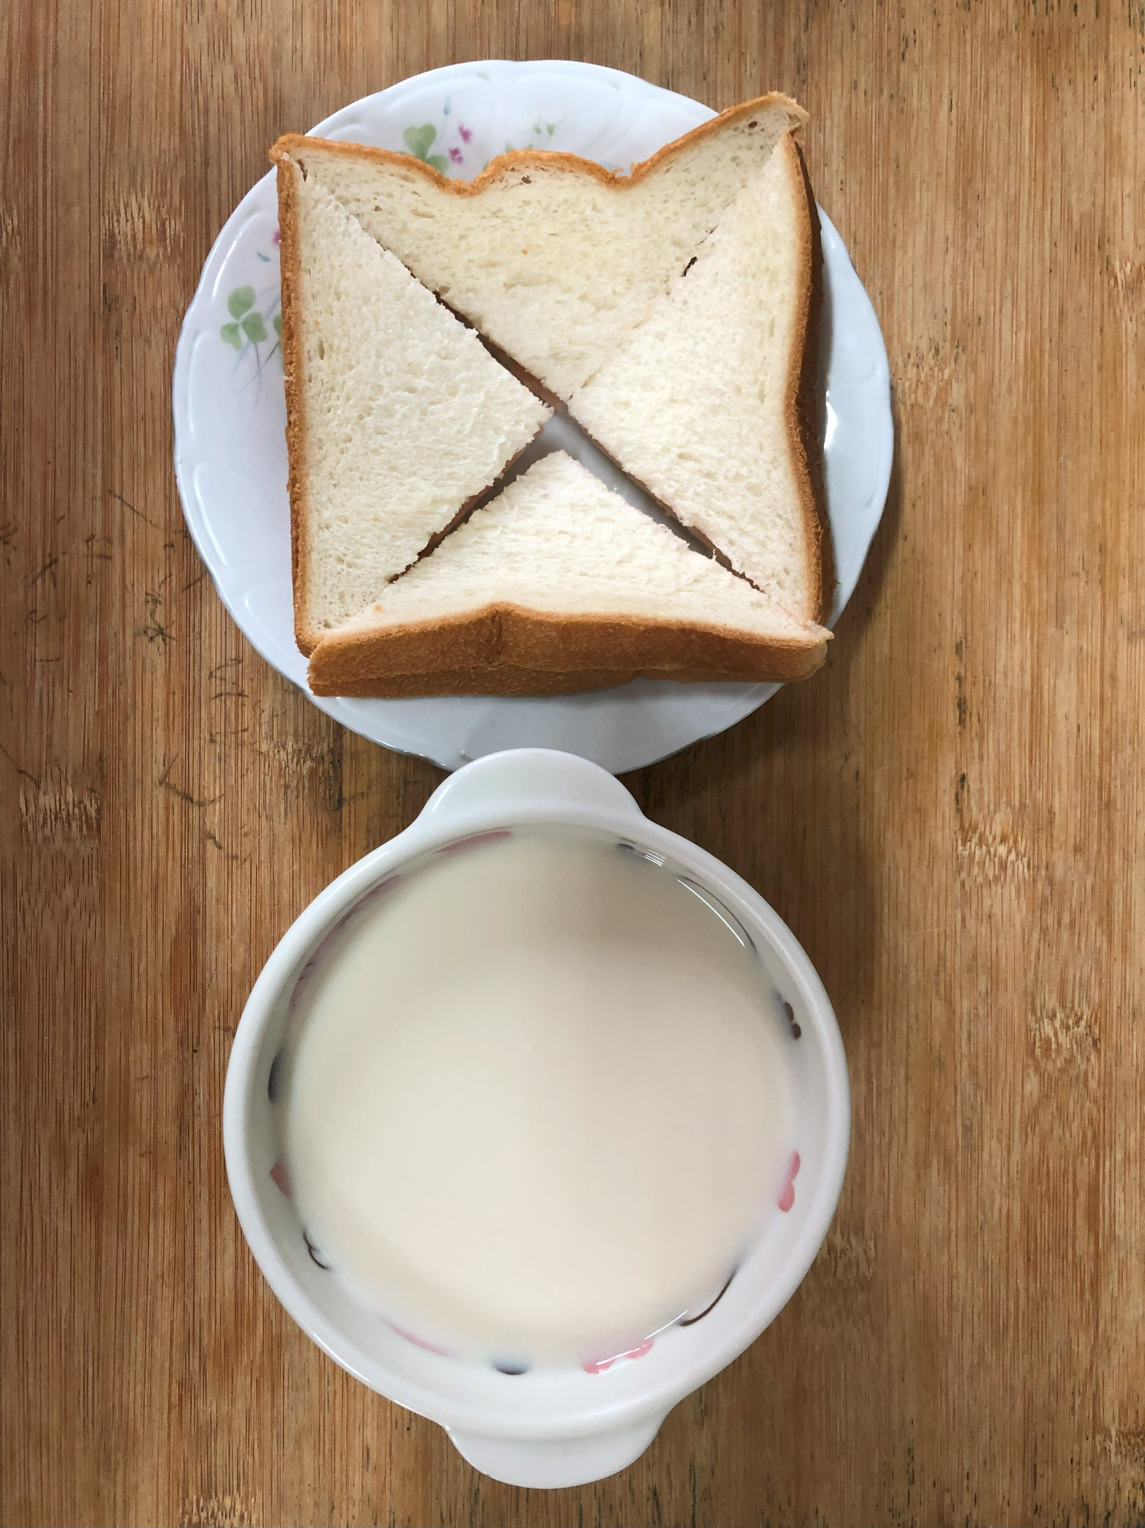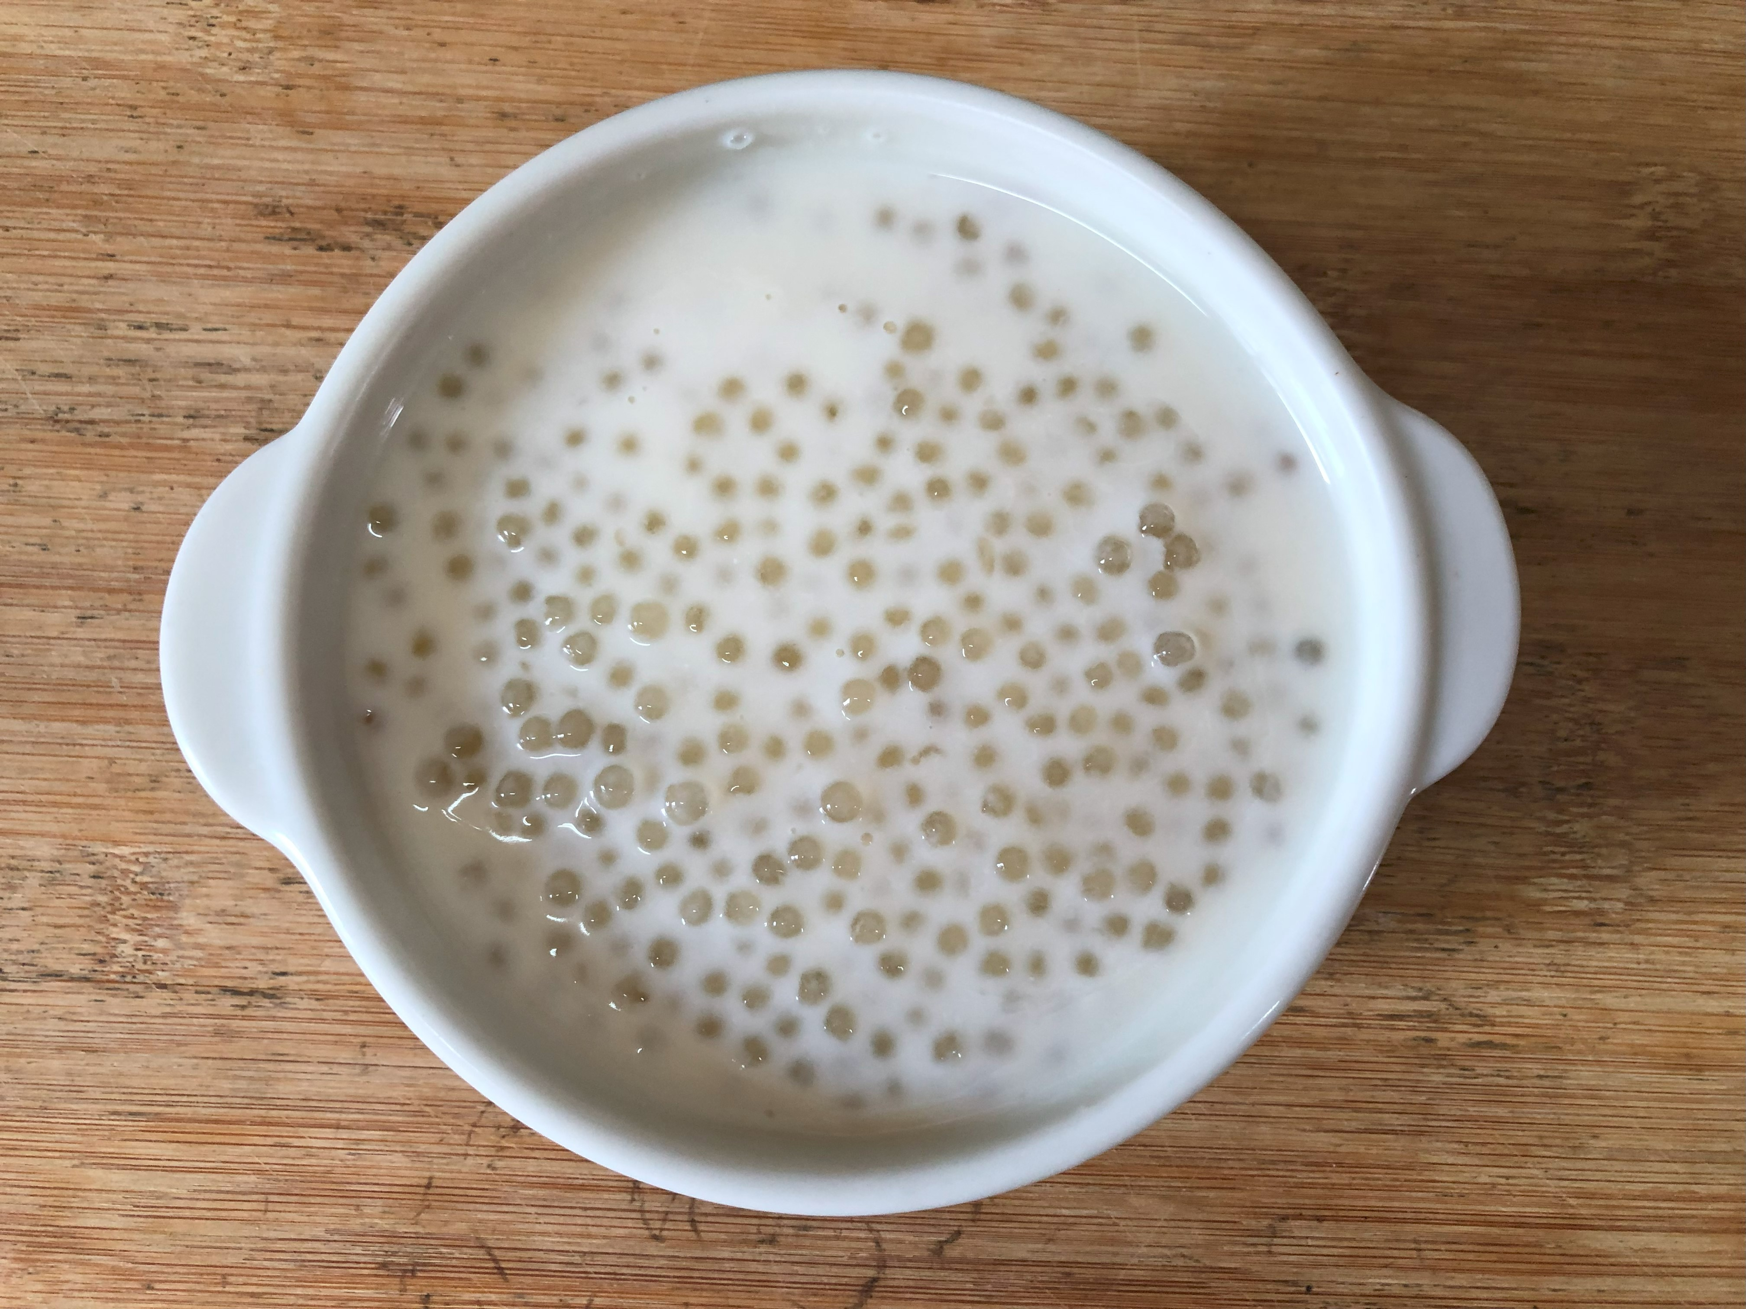
早餐(奶香吐司、牛奶) 下午點心(芋香西米露)
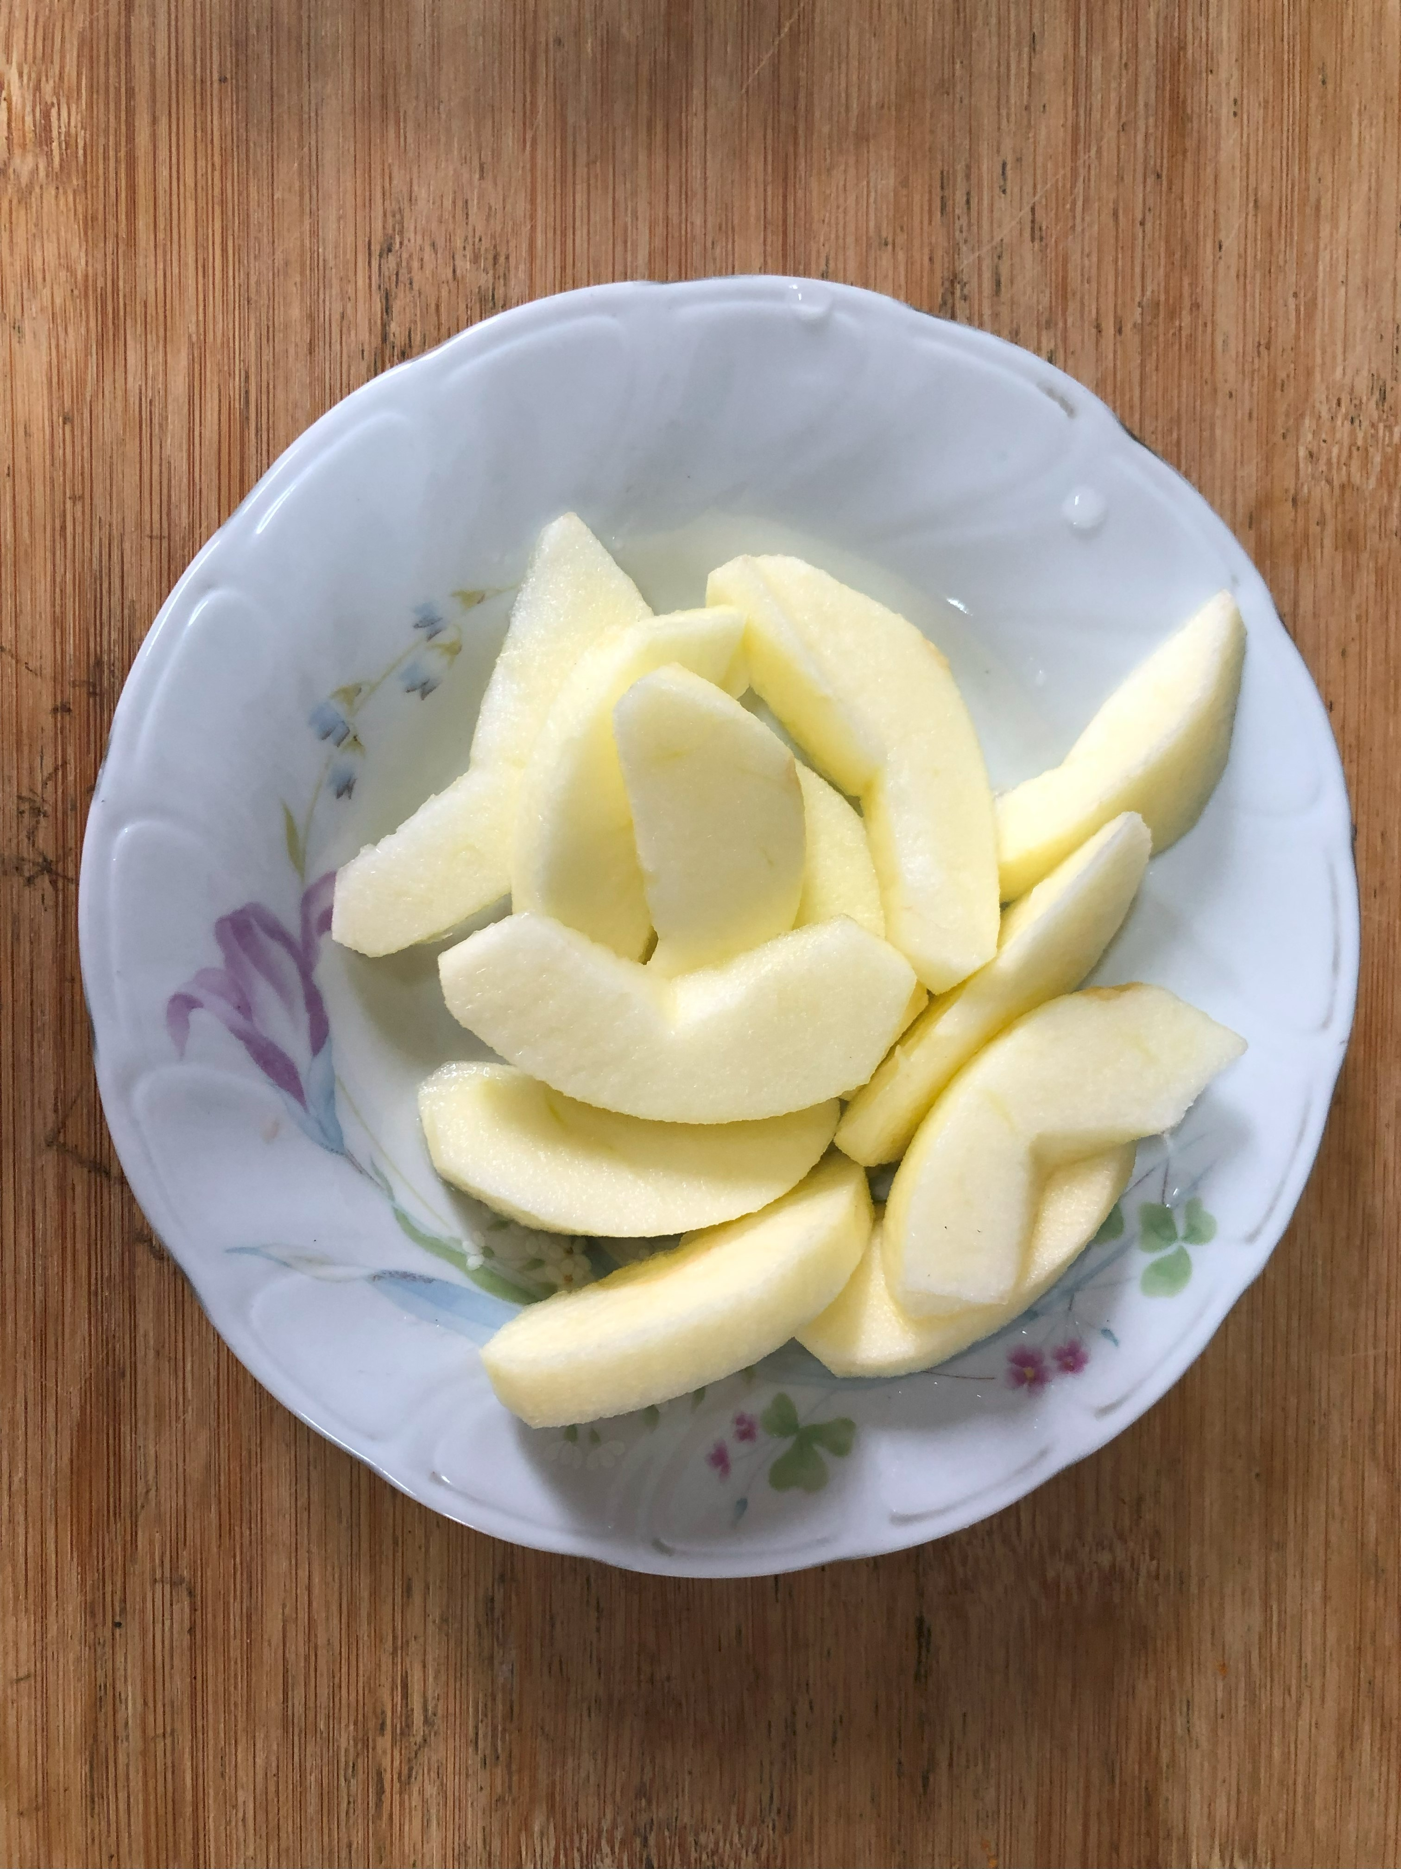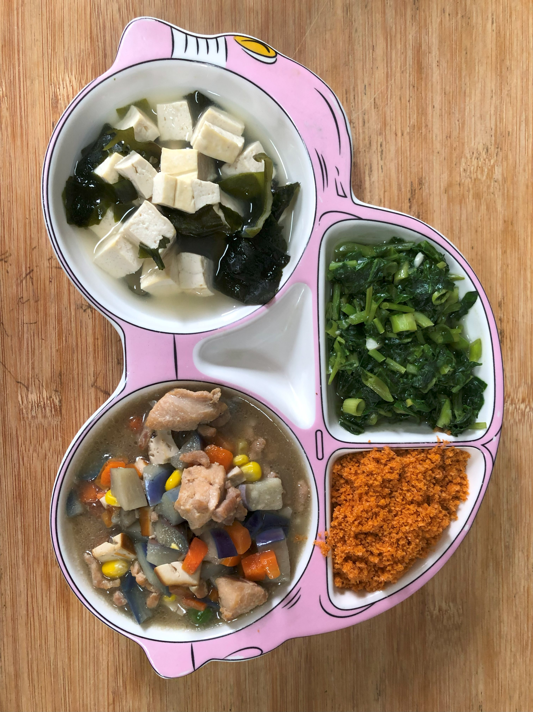
午餐(旗魚鬆、繽紛小炒、炒青菜、豆腐味噌湯、水果)

